1) Посмотри на фотографии. Кто это? Что у них есть на столе? Что они делают? А когда ты завтракаешь? Что ты любишь есть на завтрак?

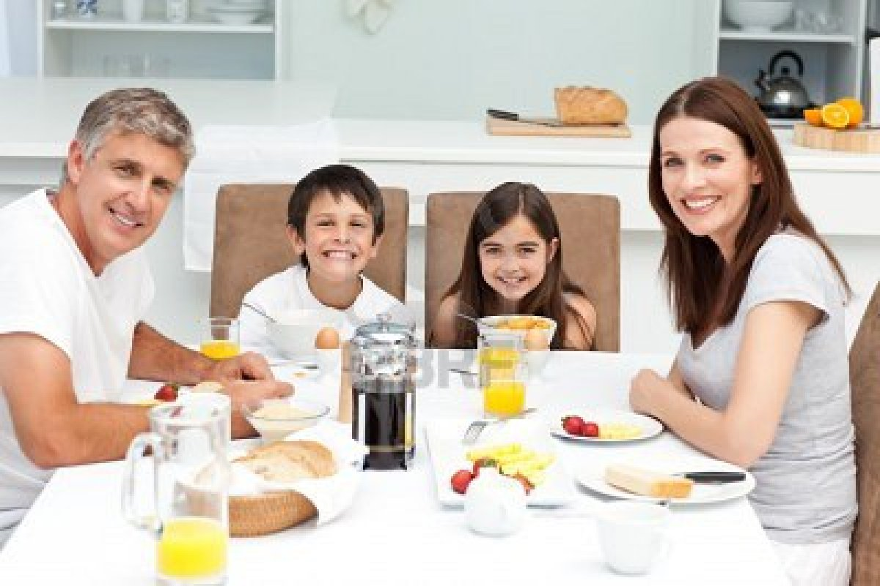

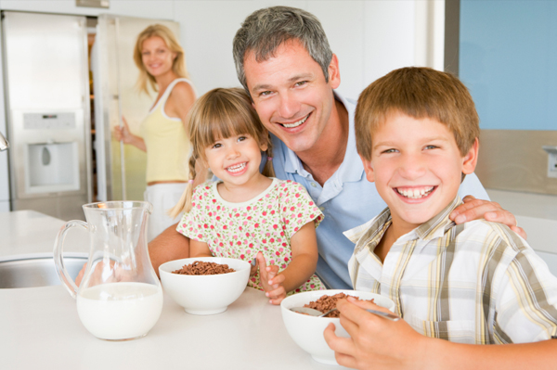

2) Что это? Что здесь есть, а чего нет? Какая это кухня? (большая/маленькая). Попробуй рассказать про вашу кухню.

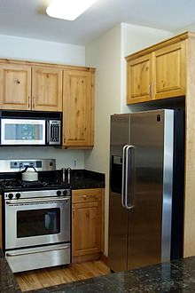

3) Кто это? Что это? Что они делают? Раскрась.

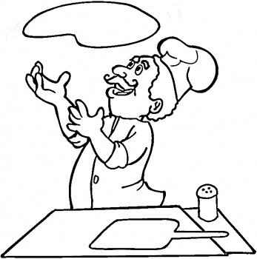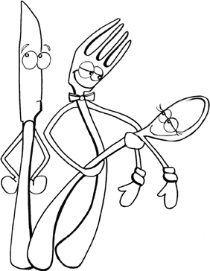

4) Раскрась. Нарисуй дополнительно другие предметы, которые подходили бы к этой раскраске.

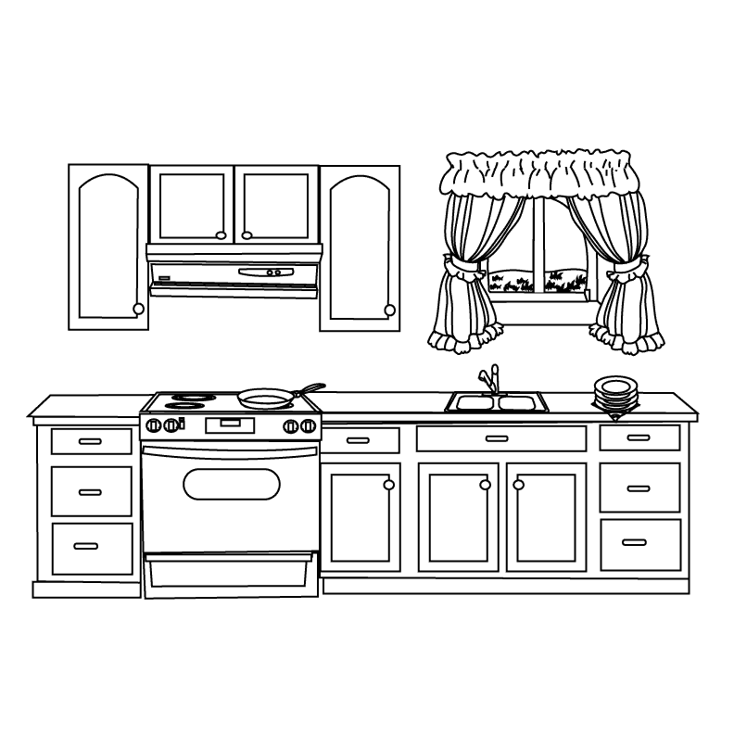

5) Отгадай загадки и выучи одну наизусть.

Если хорошо заточен,  
Все легко он режет очень –  
Хлеб, картошку, свеклу, мясо,  
Рыбу, яблоки и масло. *(Нож)*

Среди ложек я полковник.  
И зовут меня…(*Половник)*

У него большой живот,  
А совсем не бегемот.  
Хобот-нос приподнял он,  
Но, однако же, не слон.  
И пыхтит он через нос  
На плите как паровоз. (*Чайник)*

Чайника подружка  
Имеет два ушка,  
Варит кашу, суп для Юли.  
И зовут её… (*Кастрюлей)*

Длиннохвостая лошадка  
Привезла нам каши сладкой.  
Ждет лошадка у ворот –  
Открывай пошире рот. (*Ложка)*

Суп, салат, пюре, котлеты   
Подают всегда в … (Тарелке)   
А [на чай](http://www.happygift.ru/gift_spisok.php?kod_groop=tea) и простоквашу   
Подставляй, дружочек, … (Чашку)

6) Прочитай стихотворение. А ты помогаешь маме мыть посуду или готовить обед (завтрак, ужин)?

Раз, два, три четыре,

Мы посуду перемыли:

Чайник, чашку, ковшик, ложку,

Только чашку мы разбили,

Ковшик тоже развалился,

Нос у чайника отбился.

Ложку мы чуть-чуть сломали —

Так мы маме помогали.                   *Н. Нищева*

7) Ответь на вопросы:

Когда ты обедаешь?

Когда ты ужинаешь?

Когда мы говорим « Доброе утро», « Добрый день» и « Добрый вечер»?